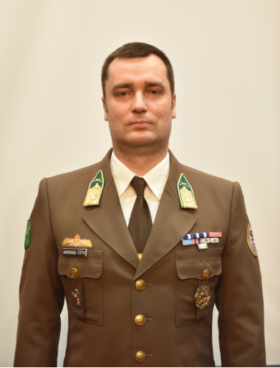
Dr. Harangi-Tóth Zoltán őrnagy
Cím: 1101 Budapest, Hungária krt. 9-11.
Email: harangi-toth.zoltan@uni-nke.hu
Telefon: + 36 1 432 9000/ 29-501

MUNKAHELYEK ÉS BEOSZTÁSOK
2023- |  |  | Adjunktus, NKE HHK Hadtörténelmi, Filozófiai és Kultúrtörténeti Tanszék
2018–2023 |  |  | Tanársegéd, NKE HHK Hadtörténelmi, Filozófiai és Kultúrtörténeti Zanszék
2006–2018 |  |  | Alegység parancsnoki és törzs beosztások
TANULMÁNYOK
2023  2016–2020 | PhD  NKE HHK Hadtudományi Doktori Iskola
2015–2016 | NKE HHK Katonai Vezetői MSc
2014–2016 | SZTE-BTK Történelem MA (Jelenkor)
2012–2014 | SZTE-BTK Történelem BA
2002–2006 | ZMNE-KLHTK Katonai vezetői BSc (Gépesített lövész)
IDEGENNYELV-ISMERET
Angol |  | Felsőfok
Francia |  | Középfok

